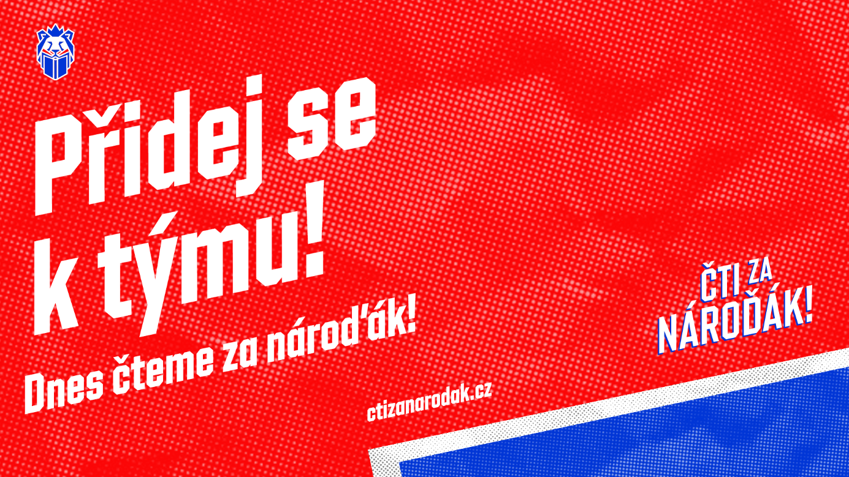
Kontakty na obchodní zástupce

Praha, Středočeský kraj
Marcela Helíková
helikova.marcela@euromedia.cz
+420 731 451 352

Jihočeský kraj, Středočeský kraj, Vysočina
Jakub Škapa
skapa.jakub@euromedia.cz
+420 734 643 647

Liberecký kraj, Královéhradecký kraj, Ústecký kraj, Středočeský kraj, Pardubický kraj
Milan Kopecký
kopecky.milan@euromedia.cz
+420 731 451 353

Jihomoravský kraj, Pardubický kraj, Zlínský kraj, Vysočina
Petr Dobrovolný
dobrovolny.petr@euromedia.cz
+420 731 451 348

Karlovarský kraj, Plzeňský kraj, Středočeský kraj, Ústecký
Lenka Balounová
balounova.lenka@euromedia.cz
+420 731 451 347

Moravskoslezský kraj, Olomoucký kraj, Zlínský kraj
Lenka Ivanová
ivanova.lenka@euromedia.cz
+420 778 701 060

